新闻与文化传播学院

2024年11月29日22、23、24级寝室卫生与消防安全检查情况总结

寝室的卫生与安全对于大学生来说至关重要，它们关系到学生的健康、学习效果和生活品质，同时也涉及到疾病预防、安全防患和心理健康等方面。因此，大学生应该重视并采取积极的行动，维护好寝室的卫生与安全环境。生权部坚持践行学生义务，提高卫生和安全意识，积极行动，细致认真地走入各寝室检查，在检查过程中我们发现了一些优点和问题。本次检查可从四个方面总结：

1. **组织工作：**总务部及时地向各班生活委员、各干事进行了任务传达，并在生活委员和寝室长群提前发放查寝通知，本次工作的出勤情况如下：

应到人数：18人

实到人数：18人

请假人员：无

1. **工作内容:**此次检查主要检查寝室卫生状况与消防安全情况，督促各寝室维持好基本的卫生工作。此次检查对象为大一、大二、大三全体寝室，宿舍分布区域散落在两个不同的宿舍区。分别是：

|  |  |  |
| --- | --- | --- |
| 2024级 | 2022级 | 2023级 |
| 首义26栋 | 滨湖4栋 | 滨湖1栋 |
| 首义34栋 | 滨湖2栋 | 滨湖7栋 |

1. **检查情况：**本次检查本着为同学服务、排除安全隐患、督促保持寝室卫生的干净整洁的思想，我们进行了细致的检查并将检查情况绘制成表。如下：

**滨湖**

**4栋**

|  |  |  |  |
| --- | --- | --- | --- |
| **寝室号** | **平均分** | **寝室号** | **平均分** |
| 123 | 93 | 217 | 98 |
| 124 | 90 | 218 | 80 |
| 125 | 88 | 219 | 95 |
| 128 | 90 | 220 | 97 |
| 201 | 92 | 221 | 96 |
| 202 | 91 | 222 | 98 |
| 203 | 90 | 223 | 96 |
| 204 | 91 | 224 | 98 |
| 205 | 88 | 225 | 97 |
| 206 | 90 | 226 | 98 |
| 207 | 92 | 301 | 92 |
| 208 | 87 | 302 | 88 |
| 209 | 86 | 303 | 80 |
| 210 | 89 | 304 | 90 |
| 211 | 90 | 305 | 92 |
| 212 | 89 | 306 | 90 |
| 213 | 87 | 307 | 88 |
| 214 | 90 | 308 | 93 |
| 215 | 90 | 309 | 80 |
| 216 | 91 | 310 | 80 |
| 311 | 80 | 315 | 80 |
| 312 | 70 | 316 | 80 |
| 313 | 70 | 317 | 80 |
| 314 | 70 | 318 | 80 |
| 228 | 90 | 319 | 80 |

|  |  |
| --- | --- |
| **优秀寝室：222** | **待改进寝室:311** |
|  |  |

|  |
| --- |
| **总体情况：** |
| 1. 宿舍环境整体较为干净卫生。  2. 部分寝室有特色装饰。 |

|  |
| --- |
| **个别问题：** |
| 1. 物品摆放较为杂乱。  2. 地面垃圾没有清扫干净。 |

滨湖4栋检查组组长：孜尔地

优秀寝室：222

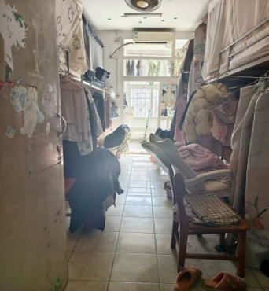

待改进寝室：311

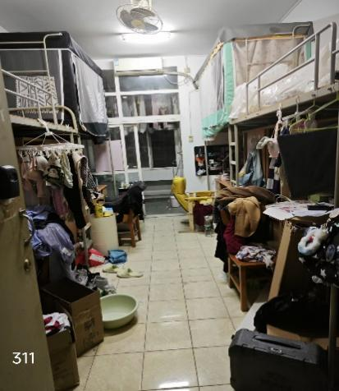

**2栋**

|  |  |  |  |
| --- | --- | --- | --- |
| **寝室号** | **平均分** | **寝室号** | **平均分** |
| 216 | 92 | 223 | 84 |
| 217 | 90 | 224 | 82 |
| 218 | 88 | 226 | 84 |
| 219 | 86 | 228 | 86 |
| 220 | 84 | 230 | 84 |
| 221 | 82 |  |  |
| 222 | 82 |  |  |

|  |  |
| --- | --- |
| **优秀寝室：216** | **待改进寝室:222** |
|  |  |

|  |
| --- |
| **总体情况：** |
| 1.宿舍较为整洁干净。 |

|  |
| --- |
| **个别问题：** |
| 1.部分寝室有异味。  2. 部分寝室物品摆放较为杂乱。 |

滨湖2栋检查组组长：张晋泽

优秀寝室：216

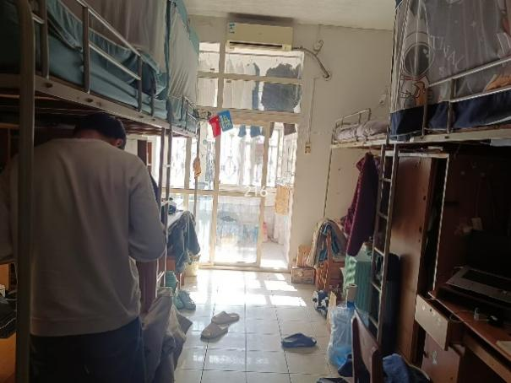

待改进寝室：222

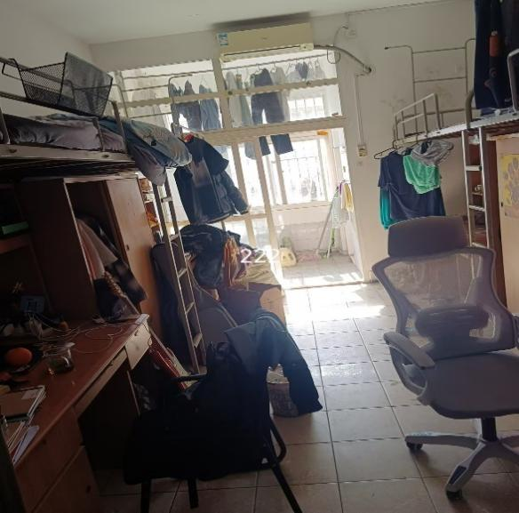

**1栋**

|  |  |  |  |
| --- | --- | --- | --- |
| **寝室号** | **平均分** | **寝室号** | **平均分** |
| 113 | 90 | 138 | 85 |
| 114 | 89 | 139 | 94 |
| 115 | 91 | 140 | 90 |
| 116 | 90 | 141 | 88 |
| 117 | 92 | 142 | 95 |
| 118 | 93 | 143 | 85 |
| 119 | 92 | 144 | 92 |
| 120 | 93 | 145 | 93 |
| 121 | 90 | 146 | 92 |
| 122 | 70 | 147 | 85 |
| 123 | 70 | 148 | 88 |
| 124 | 93 | 149 | 86 |
| 125 | 90 | 150 | 91 |
| 126 | 90 | 151 | 94 |
| 127 | 97 | 153 | 91 |
| 128 |  | 201 | 90 |
| 130 | 95 | 202 | 70 |
| 132 | 92 | 203 | 92 |
| 133 | 96 | 204 | 94 |
| 134 | 94 | 205 | 92 |
| 135 | 92 | 206 | 70 |
| 136 | 90 | 207 | 90 |
| 137 | 90 |  |  |

|  |  |
| --- | --- |
| **优秀寝室：127** | **待改进寝室:138** |
|  |  |

|  |
| --- |
| **总体情况：** |
| 1. 部分寝室有特色装饰。  2. 寝室环境干净，整洁。 |

|  |
| --- |
| **个别问题：** |
| 1.部分寝室物品摆放较为杂乱。  2. 部分寝室打扫不彻底。 |

滨湖1栋检查组组长：杨婷雯

优秀寝室：127

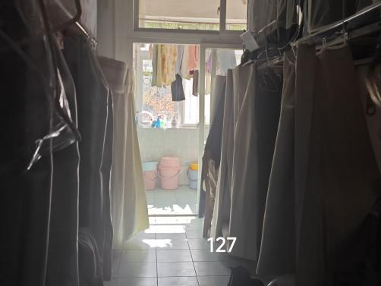

待改进寝室：138

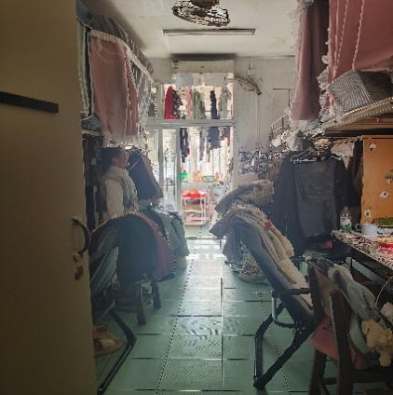

**7栋**

|  |  |  |  |
| --- | --- | --- | --- |
| **寝室号** | **平均分** | **寝室号** | **平均分** |
| 320 | 92 | 328 | 95 |
| 321 | 92 | 329 | 94 |
| 322 | 92 | 330 | 95 |
| 323 | 94 | 331 | 96 |
| 324 | 93 | 332 | 96 |
| 325 | 95 | 401 | 93 |
| 327 | 70 |  |  |

|  |  |
| --- | --- |
| **优秀寝室：332** | **待改进寝室:321** |
|  |  |

|  |
| --- |
| **总体情况：** |
| 1. 宿舍整体干净，有序。  2. 部分寝室有特色装饰。 |

|  |
| --- |
| **个别问题：** |
| 个别寝室有异味。 |

滨湖7栋检查组组长：李文晓

优秀寝室：332

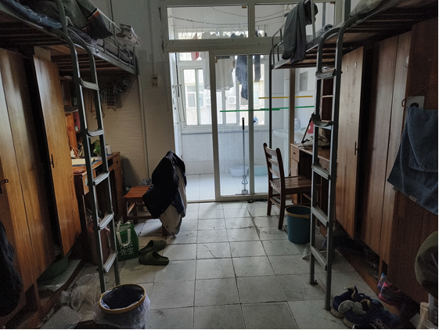

待改进寝室：321

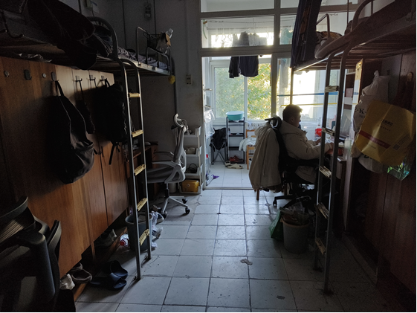

**首义**

**34栋**

|  |  |  |  |
| --- | --- | --- | --- |
| **寝室号** | **平均分** | **寝室号** | **平均分** |
| 410 | 88 | 507 | 86 |
| 411 | 80 | 508 | 86 |
| 412 | 88 | 509 | 85 |
| 413 | 86 | 510 | 86 |
| 414 | 84 | 511 | 88 |
| 415 | 85 | 512 | 86 |
| 416 | 88 | 513 | 86 |
| 417 | 85 | 514 | 88 |
| 418 | 84 | 515 | 84 |
| 419 | 86 | 516 | 86 |
| 420 | 88 | 517 | 84 |
| 421 | 88 | 518 | 84 |
| 422 | 86 | 519 | 88 |
| 423 | 88 | 520 | 85 |
| 424 | 88 | 521 | 85 |
| 501 | 88 | 522 | 86 |
| 502 | 84 | 523 | 86 |
| 503 | 88 | 524 | 86 |
| 504 | 86 | 601 | 88 |
| 505 | 86 | 602 | 88 |
| 506 | 84 | 603 | 88 |
| 604 | 88 | 605 | 88 |
| 606 | 86 |  |  |

|  |  |
| --- | --- |
| **优秀寝室：420** | **待改进寝室:411** |
|  |  |

|  |
| --- |
| **总体情况：** |
| 1. 宿舍卫生整体较好，较为整洁。  2. **部分寝室地面较为杂乱。** |

首义34栋检查组组长：张莹

优秀寝室：420

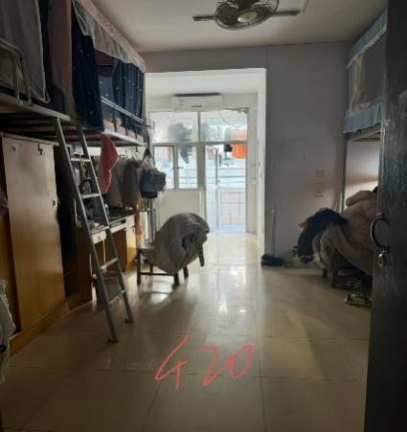

待改进寝室：411

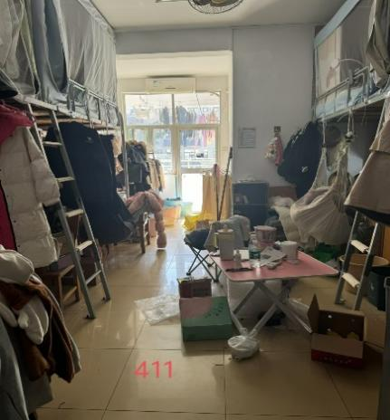

**26栋**

|  |  |  |  |
| --- | --- | --- | --- |
| **寝室号** | **平均分** | **寝室号** | **平均分** |
| 104 | 86 | 118 | 86 |
| 106 | 86 | 119 | 88 |
| 109 | 86 | 120 | 88 |
| 111 | 86 |  |  |
| 112 | 88 |
| 113 | 86 |
| 114 | 88 |
| 115 | 86 |
| 116 | 88 |
| 117 | 88 |

|  |  |
| --- | --- |
| **优秀寝室：112** | **待改进寝室:104** |
|  |  |

|  |
| --- |
| **总体情况：** |
| 1.有鲜明特色装饰。  2. 宿舍物品摆放整齐。 |

|  |
| --- |
| **个别问题：** |
| 部分寝室有异味，地面有垃圾。 |

首义26栋检查组组长：李常富

优秀寝室：112

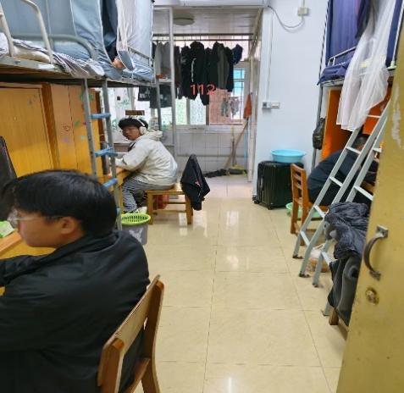

待改进寝室：104

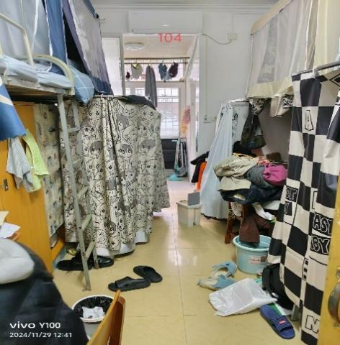

1. **总体情况：**本着给同学们营造更加舒适、整洁、安全的生活环境的目的，此次查寝我们发现了一些优点和问题：

1.此次查寝前多数寝室会积极进行打扫工作，对查寝工作配合度较高。

2.部分寝室有所懈怠，宿舍物品大多较为杂乱，卫生间及桌底清洗力度仍须加大。

3.希望同学们在查寝时间能在寝室中留人配合查寝。

寝室卫生与消防安全检查不仅是提醒广大同学们注意寝室卫生情况，也是为同学们营造一个健康、整洁、安全、舒适的生活环境。相信在我们全体学生的共同努力下，我院的卫生和文明建设一定能取得更优异的成绩。

新闻与文化传播学院

生活与权益服务部

2024年11月29日